ПРАКТИЧЕСКАЯ РАБОТА №5
«Рейтинг поставщиков»
Основная сложность в методике расчета рейтинга поставщиков заключается в вычислении темпов изменения показателей.
Для этого используются следующие формулы.
- Расчет средневзвешенного темпа роста цен (Тц) на поставляемые товары.
- Средневзвешенный темп роста цен вычисляется по формуле:
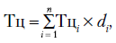
где Тц_{i} — темп роста цены на i-ю разновидность поставляемого товара;
d_{i} — доля i-ой разновидности товара в общем объеме поставок текущего периода;
n — количество поставляемых разновидностей товаров.

- Темп роста цены на i-ю разновидность поставляемого товара рассчитывается
по формуле:
Тц_{i} = (Р_{i}1 / P_{i}0) × 100,
где P_{i}1 — цена i-й разновидности товара в текущем периоде;
P_{i}0 — цена i-й разновидности товара в предшествующем периоде.

- Доля i-ой разновидности товара в общем объеме поставок рассчитывается по
формуле:
d_{i} = (S_{i} / Σ Si),
где Si — сумма на стоимость товара i-й разновидности в текущем периоде, руб.

- Расчет темпа роста поставки товаров ненадлежащего качества (показатель качества).

- Темп роста поставки товаров ненадлежащего качества (Тн.к.) по каждому поставщику рассчитывается по формуле:
Тн.к. = dн.к.1 / dн.к.0 × 100,
где dн.к.1 — доля товара ненадлежащего качества в общем объеме текущего периода; dн.к.0 — доля товара ненадлежащего качества в общем объеме поставок предшествующего периода.

3. Расчет темпа роста среднего опоздания (показатель надежности поставки, Тн.п.).

- Темп роста среднего опоздания по каждому поставщику определяется по формуле:

Тн.п. = (Осп1 / Осп0) × 100,
где Осп1 — среднее опоздание на одну ставку в текущем периоде, дней; Осп0 — среднее опоздание на одну поставку в предшествующем периоде, дней.

Задание. Рассчитать рейтинг поставщиков по следующим исходным данным:

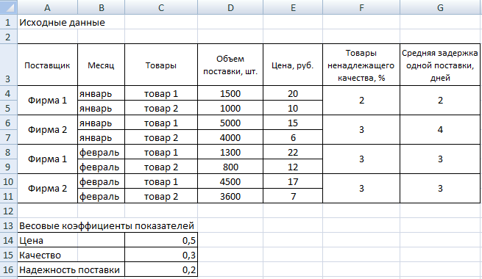
Для Фирмы 1:
При вычислениях по приведенным формулам в ячейку B20 (темп роста цен) введена формула =(E8/E4)*100*(D8*E8/(D8*E8+D9*E9))+(E9/E5)*100*(D9*E9/(D8*E8+D9*E9)).
В ячейку C20 (темп роста количества товаров ненадлежащего качества) – формула =(F8/F4)*100, в ячейку D20 (темп роста задержек поставок) — формула =(G8/G4)*100.
Итоговое значение рейтинга в ячейке G20 рассчитывается по формуле =B20*C14+C20*C15+E20*C16.
Для Фирмы 2 формулы введите самостоятельно.

Сравните результат:
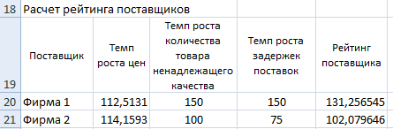

По полученным данным постройте диаграмму и сделайте вывод.

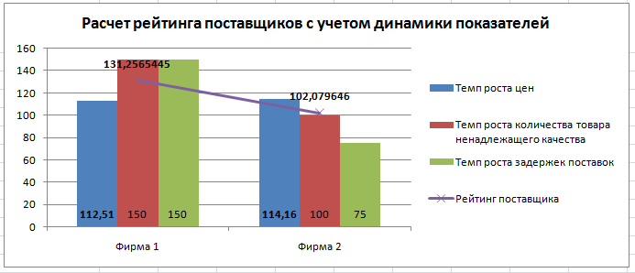

Составьте по работе отчет.

